暨南大学本科实验报告专用纸
课程名称 高级语言程序设计实验课 成绩评定
实验项目名称 设计程序输出‘Hello World’；输入三个数字输出最大数 指导教师 张鑫源
实验项目编号 083 实验项目类型 高级语言程序设计 实验地点 居家
学生姓名 曾梓轩 学号 2019051094
学院 智能科学与工程 系 专业 信息安全
实验时间 2020 年 3 月4 日 上午～ 3 月 4 日 中 午 温度 25 ℃湿度 78
- 实验目的：提高自己用c语言设计程序的能力
- 实验内容和要求：1、设计程序输出“Hello World”2、设计程序比较三个数大小输出最大数
- 主要仪器设备
仪器：计算机
实验环境：vs2019
- 源程序
#include <stdio.h> //编译预处理指令
int main() //定义主函数
{ //函数开始标志
printf("Hello World"); //输出指定信息“Hello World”
return 0; //函数执行完毕时返回函数值0
} //函数结束的标志

比较大小：
#include <stdio.h> //编译预处理指令
int main() //定义主函数
{ //函数开始标志
int a, b, c, d, max; //程序的声明部分，定义a,b,c,d,max为整型变量
a = 4; //赋值a
b = 5; //赋值b
c = 7; //赋值c
if (a > b)d = a; //若a>b成立,赋值d=a
else d = b; //否则赋值d=b
if (d > c)max = d; //若d>c成立，赋值max=d
else max = c; //否则赋值max=c
return(max); //将max的值作为函数值，返回到调用函数的位置
} //函数结束标志
- 实验步骤与调试
打开vs2019-新建项目——在控制台右击源文件添加新建项选择c++文件——写出源程序——调试运行——成功
实验过程第一个项目没有出现error。
第二个项目出现一个error“使用了未初始化的局部变量”，原来是没有给变量a，b，c赋值，赋值后成功。
- 实验结果与分析
实验结果：
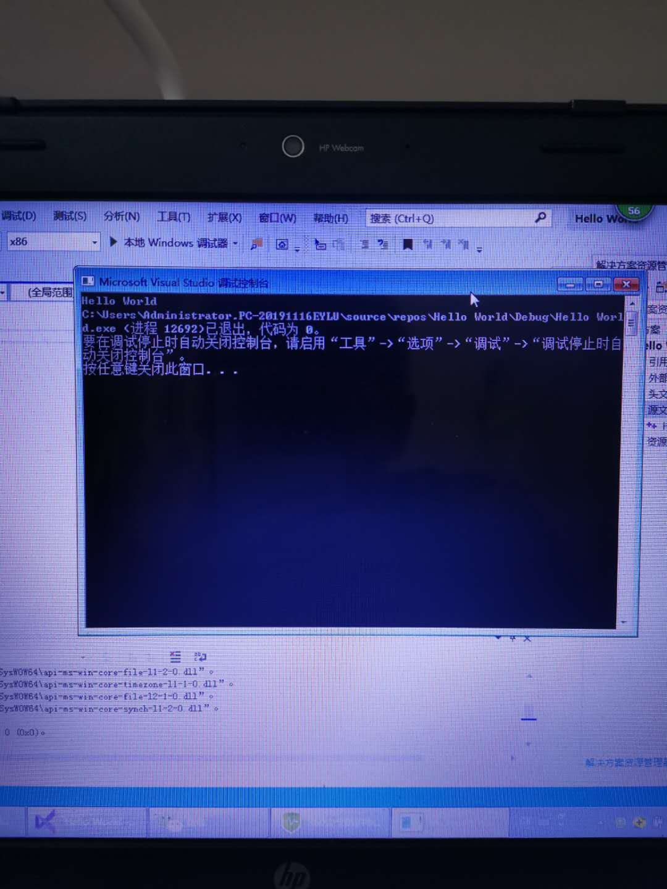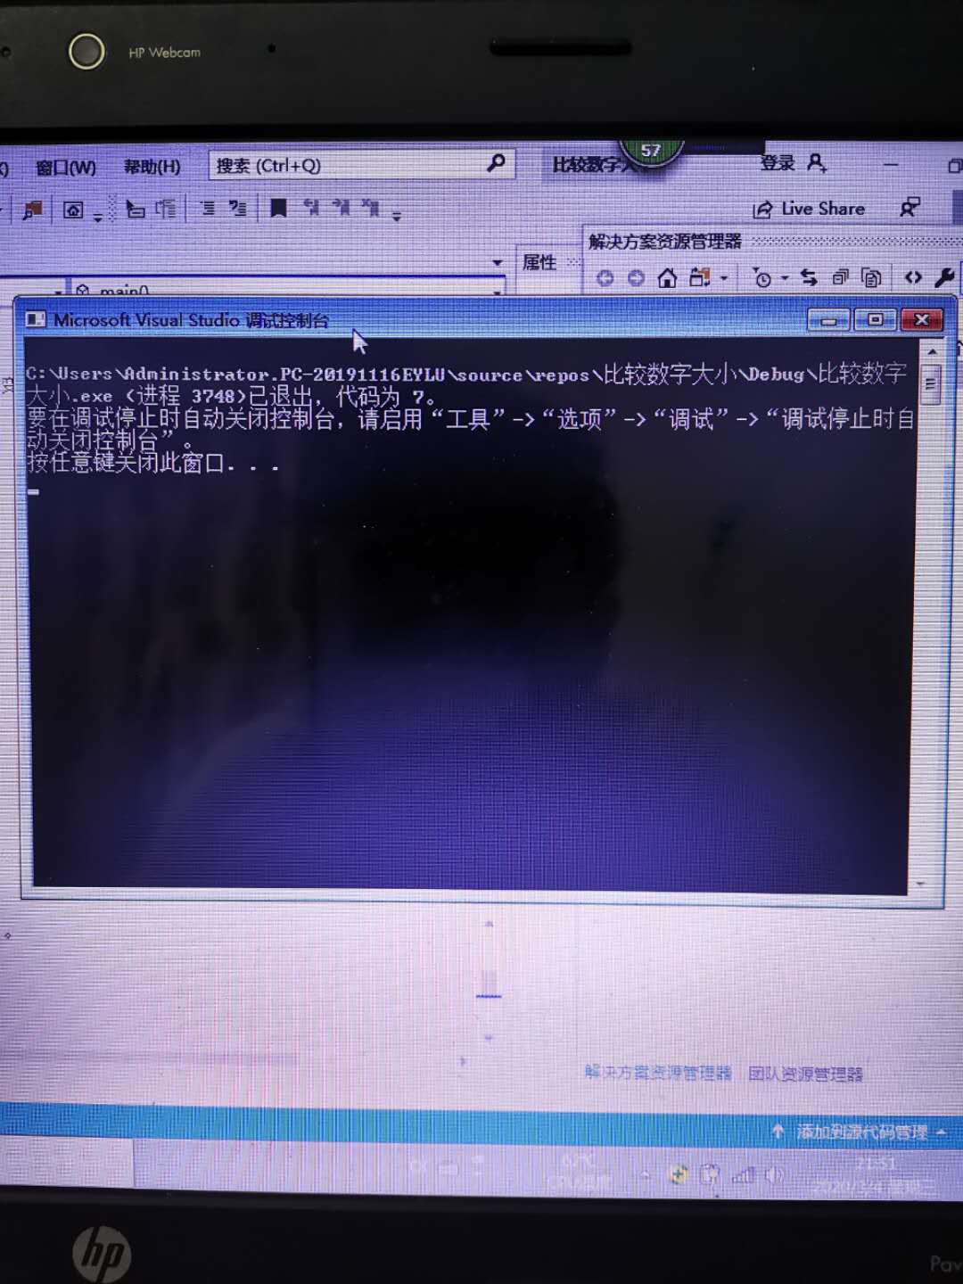

分析:第一个程序设计的较为满意，第二个程序我想输出“max=最大数”，但是不会操作和编写，只能采用这种较为简单粗暴的程序了，通过这次的程序编写感觉自己的知识储备有了一定的提升，相信在下一次程序编写能写出更好的程序。
暨南大学本科实验报告专用纸(附页)

